Jornada do Herói
Dupla: Eloah Tenório e Livia Andre
Jogo: The Last of Us
TimeSkip: 20 anos depois do prólogo.

- 1 HORA
- O primeiro ato (1 “uma” hora) consiste na introdução do protagonista na história. Enfrentando seu primeiro desafio.

No começo de TLOU, são apresentados Joel, Sarah (sua filha). Sendo Ellie, nossa futura protagonista, uma menina de 14 anos, Joel um homem de 52 anos e Sarah, uma garota de 11 anos.

Nos primeiros cap do jogo, nossos protagonistas são Joel Miller e Sarah Miller.
É apresentado uma vida normal dentro da casa dos Millers, até que há um chamado para Joel, seu irmão pede ajuda, então, ele sai correndo para ajudá-lo e deixa sua filha em casa.
Sarah, que acordou com seu tio ligando em seu telefone, vai em busca de seu pai pela casa. (Neste momento, os detalhes de tudo que já vinha acontecendo é muito legal. O jornal falando das infecções, a jornalista explodindo.) Após ir para a parte de baixo da casa, ela encontra Joel, que chega assustado pelas portas do fundo.
O primeiro desafio de ambos é contra seu vizinho “Jimmy”, que ficou infectado e partiu para cima deles, tentando pular em Joel e Sarah para atacá-los. Porém, Joel estava com um pequeno revólver e consegue passar por seu primeiro obstáculo.

TIME SKIP
De primeira, é introduzido a nova personagem “Tess”, que a nova companheira de Joel. Eles são uma dupla, e vivem de contrabando.
O primeiro desafio da dupla é encontrar Robert, que é um contrabandista que devia armas para Joel e Tess, mas acabou se vendendo para os Vagalumes.
Até achá-lo, eles enfrentam estaladores, infectados e até mesmo pessoas (nada fora da humilde rotina deles né).

- 2 HORAS
- O segundo ato ( 2 “duas” horas) é quando chega a ajuda do herói, chega aquele que vai o auxiliar em seu desafio.

Após Joel matar seu vizinho infectado, seu irmão Tommy para ajudar eles a saírem do local.

TIMESKIP
A primeira ajuda que eles tem é da Marlene, que é a líder dos Vagalumes. Porém, ao decorrer da história, muitas pessoas os ajudam, tais como o Bill.

- 3 HORAS
- O terceiro ato (3 “três” horas) é a partida do protagonista, onde ele irá enfrentar muitos desafios.
Os Millers saem de caminhonete com o objetivo de sair da cidade e encontrar um lugar seguro, entretanto, todos tiveram esta mesma ideia, então as ruas da cidade ficaram todas lotadas.

TIMESKIP
Ellie é uma “encomenda” que tem como objetivo, descobrir a cura do vírus, contudo, Joel não sabia disso (na verdade não acredita), porém, mais tarde, ele descobre que é verdade.
Joel e Tass saem em busca dos Vagalumes para fazer a entrega de Ellie. O caminho da entrega tem diversos desafios, tanto com estaladores, humanos e animais. Esse tanto de inimigos pelo caminho faz os três criarem um laço (por mais que Joel tente ficar distante de Ellie, por ela se parecer com sua falecida filha).

- 4 HORAS
- O quarto ato (4 “quatro” horas) são os testes do herói, onde ele vai passar por batalhas, enigmas, escapar de armadilhas.

Tentando dar uma fuga da cidade, acontece um acidente, uma colisão com outro carro, o que deixa os Millers bem machucados.
Assim que Joel acorda para sair do carro tombado, um estalador chega para atacá-lo, mas seu irmão o ajuda com esse pequeno problema.
Sem seu carro, a família começa sua aventura na corrida mesmo. E infelizmente, com a bruta batida do carro, Sarah teve sua perna muito machucada, o que significa que agora Joel tem que carregá-la no colo.
Com isso, temos o desafio para nosso protagonista do momento é: Correr com sua filha em braços, não ser pego pelos infectados (afinal, se ele for pego a filha vai junto) e não deixar seu irmão ser pego. E seu objetivo é: Sair seguro da cidade junto de sua família.
Tentando encontrar uma saída, muitos obstáculos aparecem, mais infectados, muitas explosões, carros se colidindo. Por tudo isso estra acontecendo um uma só via, eles mudam de caminho, porém há mais desafios pela frente.
Após entrarem em um beco, são atacados por alguns estaladores. Isso faz Tommy ficar para trás para dar um jeito nesses bichos e tentar ajudar Joel e Sarah.
Os dois, agora sem nenhum tipo de proteção e ou cobertura, seguem o caminho sozinhos, ou não. Assim que saem, infectados começam a segui-los, fazendo uma incrível cena de drama e perseguição.
ELES SÃO SALVOS!!! (ou talvez não).

TIMESKIP
O primeiro teste do nosso querido trio é passar pelos militares que fazem a guarnição da saída da cidade.
Ellie desce a facada neles, abrindo uma brecha para Tess e Joel finalizarem os outros militares. Também é nesse momento que Ellie revela que foi mordida por um dos infectados já fazem três semanas.
Mais batalhas contra militares acontecem. Além de lutas contra estaladores e infectados, gangues avulsas, sem contar o tanto de armadilhas que Joel cai.

- 5 HORAS
- O quinto ato (5 “cinco” horas) é a provação do herói, é a hora de encarar seu medo e lutar contra seu inimigo.
Joel e Sarah estavam sendo perseguidos por alguns estaladores, porém, um militar aparece para ajudar eles e mata os infectados. Porém, o militar está desconfiado de Joel e Sarah, e não importa o quanto Joel tenta conversar com ele, o chefe desse militar manda executá-los.
Está parte é de incrível drama e suspense, o que deixa um ansiedade gigante no jogador e no espectador.
Joel fica tenso percebendo que o militar, que a poucos segundos atrás, era seu salvador, virou seu inimigo. Ele então, sem falar nada, aponta a arma na direção dos Millers e da alguns tiros, fazendo Joel e principalmente Sarah serem atingidos. Assim que levam o tiro, o militar se aproxima para matar Joel, cumprindo o comando de seu capitão. Porém, assim que vai atirar, Tommy aparece e mata o militar, salvando seu irmão.

TIMESKIP
Acredito que um dos maiores infectados de TLOU 1 que já enfrentaram foi o Baiacu, que aparece na saga de encontrar o Bill


Agora , sem ser infectados. O David foi um dos personagens mais sujos e terríveis em TLOU. Ele era o líder de um grupo de canibais. O próprio conquistou a confiança da Ellie e logo depois tenta matá-la.
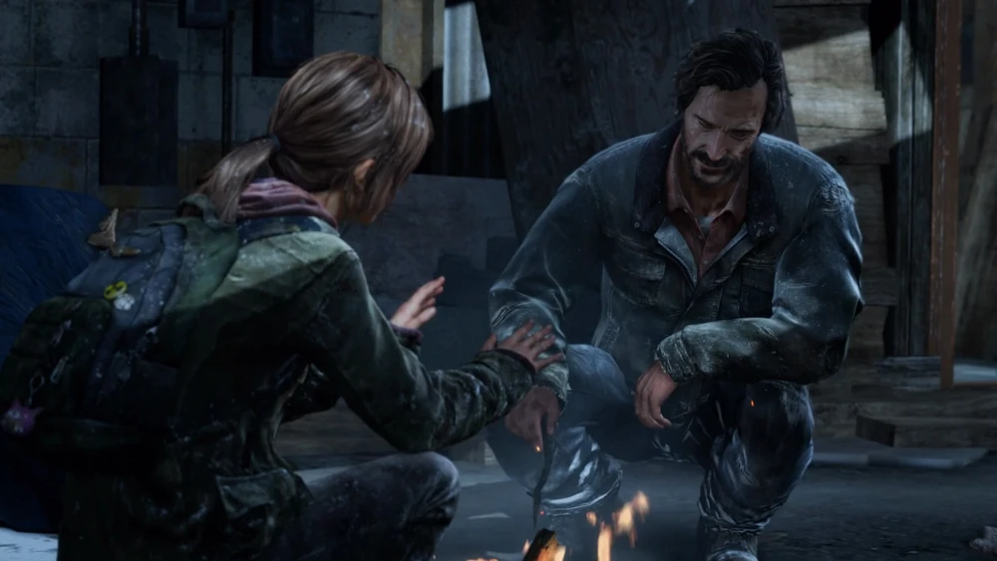

- 6 HORAS
- O ato 6 (6 “seis” horas) é a crise do herói, ele terá um choque de realidade ou pode chegar á quase morrer . É o ato que ele irá “renascer” para lutar novamente
Mesmo que Tommy tenha salvado Joel, Sarah levou um tiro na barriga. Mesmo que seu pai tente ajudá-la, ela morre em seus braços, fazendo Joel se sentir culpado e ter sua crise.

TIMESKIP
Novamente nosso querido Joel sofre.
Na missão de levar Ellie para o local onde teria alguns Vagalumes que eram encarregados de descobrirem a cura do fungo (usando a Ellie), não há mais eles, e sim uma facção e alguns estaladores.
Joel, Tass e Ellie seguem juntos para matar a facção e os infectados, porém, na luta contra os infectados, Tass é mordida por um deles. Por ter sido mordida, ela decide que irá ficar para ganhar tempo. Então, assim que Joel e Ellie saem em busca da saída, escutam diversos tiros, e, logo depois, o corpo de Tass no chão.
É interessante o quanto Joel evoluiu com o tempo, já que percebesse que ele não demonstra mais. Por mais abalado que ficou, ele tentou não demonstrar, porém, com os mínimos detalhes, é possível perceber.

- 7 HORAS
- O ato 7 (7 “sete” horas) é o reconhecimento do personagem, ou o reivindicameto de algum tesouro.
Joel percebe que não vai ser tão fácil assim, e que não é uma simples doença que atingiu o mundo inteiro.
Acredito que, nesse ponto, a “recompensa” que Joel teve foi mais o amadurecimento e o real choque de realidade. Se parar para pensar que, após o tadinho passar por tudo isso, de perder a filha e etc, o reconhecimento que adquire é sobre si mesmo.

TIMESKIP
A recompensa material que Joel iria ganhar seria as suas armas, porém, acho que a drama circula bem mais do que algumas armas.
Ao passar do tempo ele e Ellie evoluem muito. Ela escuta mais, começa a confiar nele, e ele meio que adota Ellie, começa a confiar nela dando-lhe uma arma, e isso é muito legal. Quando se percebe que ele gosta das suas piadas ruins fica até um clima mais leve para todo aquele cenário de caos.

- 8 HORAS
- O ato 8 (8 “oito horas”) é o desfecho da história.
Se formos contar TLOU 1 inteiro, o desfecho é que Ellie é imune ao fungo por já ter nascido com ele, porém, Joel não à daria para os Vagalumes, afinal, ele não iria perder sua filha mais uma vez.
- 9 HORAS
- O ato 9 (9 “nove” horas) é o retorno ao mundo normal

Após Joel saber que, para ter uma cura, Ellie seria morta, ele escolhe por ela.

O cara passa a bala em todo mundo do hospital, e por último, em Marlene, que rastejava implorando para que deixasse ela viva.

Depois de toda essa turbulência, Joel e Ellie vão para a vila de Tommy para viverem em paz lá.

- 10 HORAS
- O ato 10 (10 “dez” horas) é a nova vida do herói.

E essa nova vida de Joel e Ellie é contada em The Last Of Us 2, e é simplesmente mais incrível que o 1.No começo ele conta um pouco de como foi resgatar a Ellie e já vemos eles com o icônico ‘vi-o-lão’.

- 11 HORAS
- O ato 11 (11 “onze” horas) é a resolução de tudo
Aparentemente, tudo acabou. Ellie e Joel vivem de boa no vila de Tommy. Joel agora já bem mais velho e nossa pequena garotinha Ellie bem grandinha e fortona.


- 12 HORAS
- O ato 12 (12 “doze” horas) é a situação normal.

Tudo diferente, não é mais a mesma coisa de antes. Tem festa, amigos, pessoas do bem (nem todas) e uma vida calma...ou será que não?

